**Ръководство за обслужване и съхранение**

Електрическо пиано DPA8

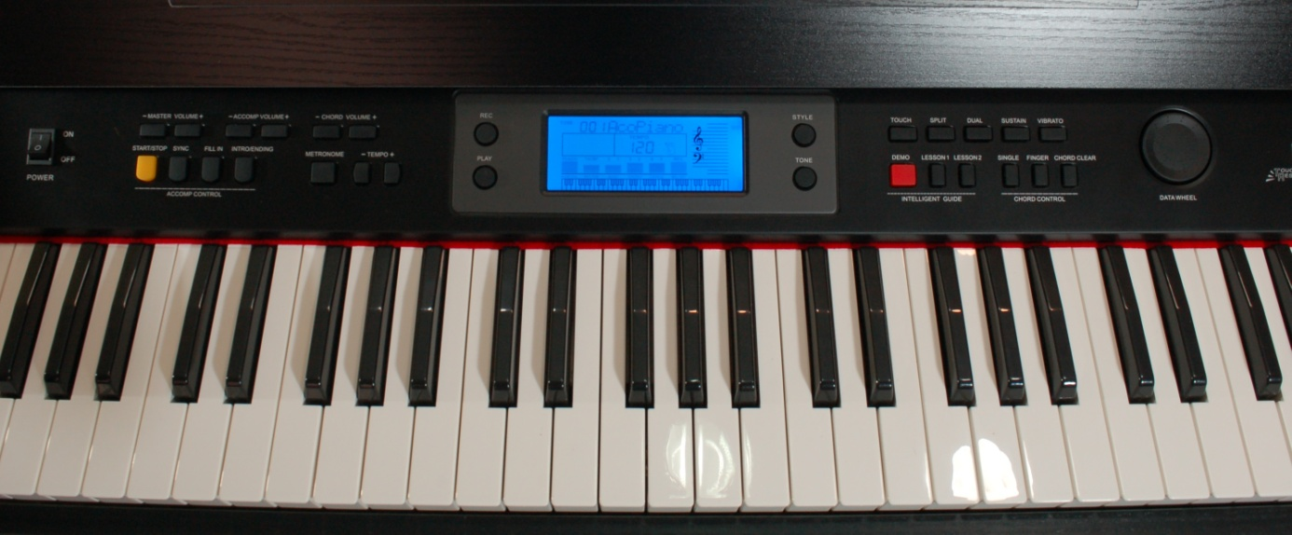

1. LCD дисплей
2. 128 тона
3. 128 акомпанимента
4. 12 демо версии
5. **Master volume**- усилване и намаляне
6. **Intelligent teaching**- вид самоучител,при натискане на бутона- без значение дали изпълнението на детето е вярно или не, пианото ще изпълни вярната мелодия.
7. Ефекти:

**Touch**- променя твърдостта на клавиша/когато пианото е включено функцията стартира автоматично/

**Split**- разделя клавиатурата на лява и дясна т.е. лявата и дясната половина могат да имат различно звучене.

**Dual voice**- двойно звучене. Първият звук е преди натискане на бутона „Dual voice“ а вторият е избраният звук след натискането на бутон „Dual voice“

**Sustain**- функцията удължава звука и след пускане на клавиша на пианото

**Vibrato**- натисни за да включиш ефекта, повторно натискане за изключване на ефекта

**Metronome** – включва метроном, като има 4 вида различно звучене, което може да се избира с последващо натискане на бутона, с” Tempo- или +“ може да се забавят или ускорят ударите на метронома. Метронома се изключва с жълтият бутон STOP

**DATA WHEEL**- с колелото може да се избира различни стилове, като избраният стил ще ви бъде изписан на дисплея.

1. **Recording-** функция за запис-

Натисни бутонът за запис, метрономът стартира по подразбиране с темпо 120, сега натисни който и да е бутон за да започнеш записът. Максималното количество за запис е 180, когато то е запълнено- биенето на метронома ще спре, това означава че повече не може да се записва. Всеки път когато натиснете бутонът за запис, паметта ще бъде изтрита за да може да се записва отново.

Натисни бутон ‘PLAYBACK’- ще бъде възпроизведено току що записаното.

Поглед отзад

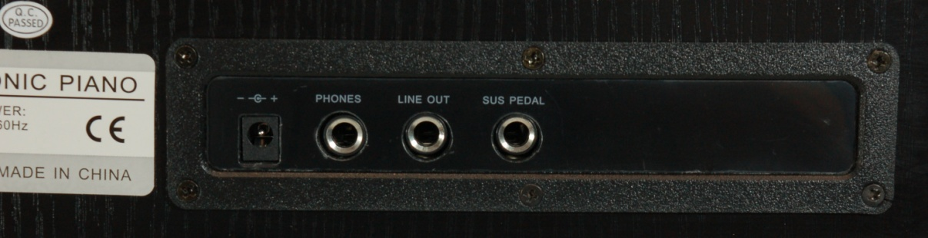

Захранваща букса.

**Phones**- вход за слушалки

**Line out**- линеен изход- може да се пусне сигнал към усилвател или активна тонколона

**Sus pedal**- вход са състейн педал / трябва да се закупи отделно/

**Важно**!

Не ползвайте Електрическо пиано при много висока температура.

Оптимална работна температура 10° С - 40 °С.

Не съхранявайте при ниска температура.

Оптимална температура на съхранение 0⁰С - 40⁰С.

– Пазете електрическото пиано сухо. Валежите, влажността и всички видове течности или влага може да съдържат минерали, които да доведат до корозия на електронните схеми.

– Не използвайте и не съхранявайте устройството на влажни, прашни или замърсени места.

Символът 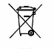, поставен на изделието или придружаващите документи, показва, че това изделие не бива да се третира като битов отпадък, а трябва да се предаде в специализиран пункт за рециклиране на електрическо и електронно оборудване.